ДЕМО версия вариатива олимпиады
профмастерства 2018
ПМ01-ПМ04
- Защитный слой для мягких кровель устанавливают в целях:
А) защиты кровли от солнечной радиации и от осадков;
Б) защита кровли от механических повреждений и солнечной радиации;
В) защита от осадков;
Г) защита от снега.

- Для воздухозащиты в швы стеновых панелей крупнопанельных зданий:
А) закладывают пенополистирол;
Б) проклеивают наиритовой лентой;
В) промазывают мастрикой;
Г) устанавливают гофрированную алюминиевую ленту.

- Прочность кладки стен зависит от:
А) вида кирпича, размера кирпича, марки кирпича, марки раствора, вида кладки;
Б) размеров кирпича; В) марки раствора, марки кирпича, вида кладки; Г) марки раствора, вида кирпича, размеров кирпича.

- Отметка уровня земли одноэтажного каркасного промздания:
А)0.000;
Б)0.030;
В)0.150;
Г)1.650.

- Гидроизоляция в стенах промздания выполняется:
А) поверху фундаментной балки;
Б) в стыках панелей;
В) по наружной грани стен;
Г) по верху обвязочной балки.

- По способу передачи нагрузки на грунт сваи бывают:
А) лежачие сваи и висячие сваи;
Б) сваи-стойки и лежачие сваи;
В) висячие сваи и сваи-стойки;
Г) навесные сваи.
- Анкеровка плит перекрытий выполняется с целью:
А) соединения плит между собой;
Б) обеспечение пространственной жесткости здания;
В) обеспечения прочности здания;
Г) для прочности перекрытия.

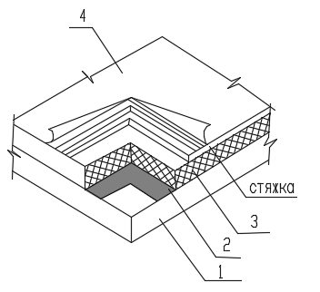
- Назовите элемент совмещенной крыши, обозначенный цифрой 2
А) Пароизоляция
Б) Железобетонная панель покрытия
В) Утеплитель
Г) Рулонный ковер

- Назовите элемент совмещенной крыши, обозначенный цифрой 3
А) Пароизоляция
Б) Железобетонная панель покрытия
В) Утеплитель
Г) Рулонный ковер

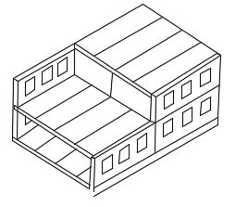
- Назовите конструктивную схему здания
А) Бескаркасная с продольными несущими стенами
Б) Бескаркасная с поперечными несущими стенами
В) С неполным каркасом
Г) С полным каркасом

- Какой размер определяет глубину заложения фундамента
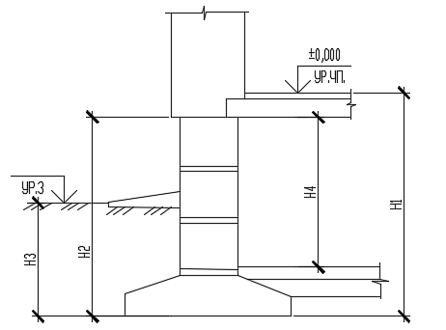
А) Н1
Б) Н2
В) Н3
Г) Н4

- Назовите элемент стены, обозначенный цифрой 3
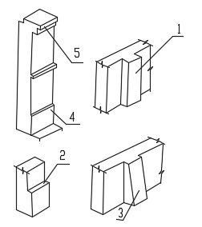
А) Обрез
Б) Пилястра
В) Контрфорс
Г) Цоколь

- Как называется элемент крыши, обозначенный цифрой 5
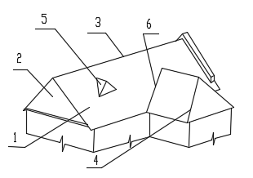
А) Конек
Б) Расжелобок
В) Слуховое окно
Г) Скат

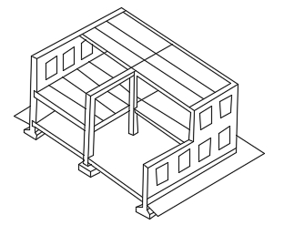
- Выберите правильное название конструктивной схемы здания
А) С полным каркасом
Б) Бескаркасное с продольным каркасом
В) С неполным каркасом

- Назовите фундамент, обозначенный цифрой 3
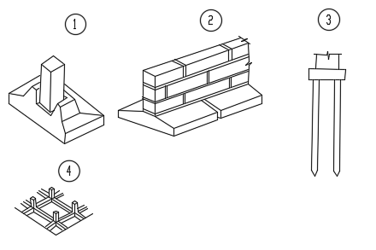
А) Сборный ленточный из крупных блоков
Б) Свайный
В) Сплошной балочный
Г) Столбчатый

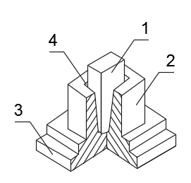
- Как называется элемент, обозначенный цифрой 2 ?
А) Ступень фундамента
Б) Бороздки для связи бетона замонолочивания
В) Подколонник фундамента
Г) Колонна

- Определите тип фонаря, обозначенный цифрой 3
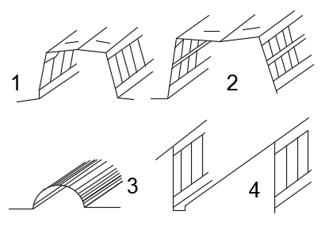
А) Трапецевидный
Б) Зенитный
В) Шедовый
Г) Прямоуголный

- Назовите элемент, обозначенный на рисунке цифрой 4
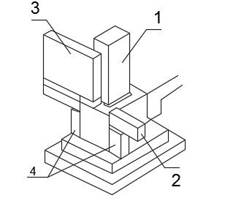
А) Подклонник фундамента
Б) Фундаментная балка
В) Железобетонный столбик(прилив)
Г) Цокольная панель

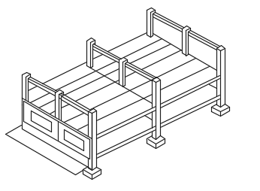
- Определите конструктивную схему изображенного на рисунке здания
А) Снеполным каркасом
Б) Бескаркасное с продольными несущими стенами
В) Каркасная с поперечным расположением ригелей
Г) Каркасная с продольным расположением ригелей

- Укажите параметры, с учетом которых определяют требуемую длину колонносновного каркаса одноэтажных промышленных зданий
А) нагрузка от несущих конструкций покрытия
Б) высота цеха и глубина заделки колонн в фундаменты
В) шаг колонн
Г) пролет здания

- Как называется железобетонная плита покрытия, имеющая пароизоляцию, утеплитель,стяжку и один слой рулонного ковра
А) Доборная
Б) Комплексная
В) Основная
Г) Парапетная

- Определите конструктивную схему здания, изображенного на рисунке здания
А) Бескаркасная с продольными несущими стенами
Б) Бескаркасная с поперечными несущими стенами
В) С полным каркасом
Г) С неполным каркасом
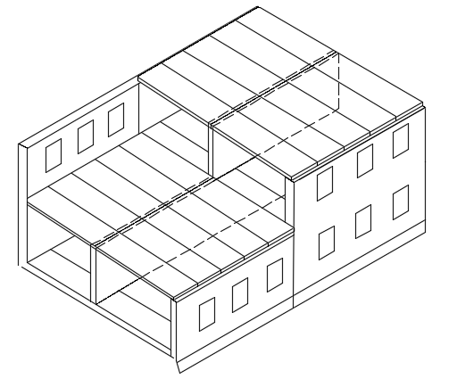

- Назовите изображенный на рисунке цифрой 3 элемент, устанавливаемый в средних рядах многопролетных промышленных зданий, и служащий для опирания стропильных ферм, когда их шаг равен 6 м, а шаг колонн средних рядов 12м.
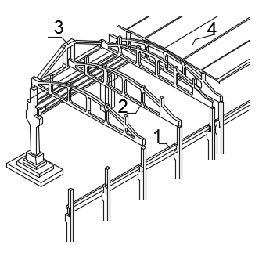
А) Прогон
Б) Горизонтальня связь
В) Подстропильная ферма
Г) Стропильная ферма

- Как называется элемент, обозначенный цифрой 2?
А) Подкрановая балка
Б) Плита покрытия
В) Подстропильная схема
Г) Стропильная ферма

- Выберите правильный ответ
Вспомогательный каркас, установленный в полости стены, называется
А) Ростверк
Б) Контрфорс
В) Фахверк

- Горизонтальная привязка проектируемого здания осуществляется к:
А) Реперу
Б) Горизонталям
В) Существующим зданиям
Г) Озеленению

- Вертикальная привязка проектируемого здания осуществляется к:
А) Самому высокому зданию
Б) Границе проезда
В) Горизонталям
Г) Равному по этажности зданию

- Цель вертикальной привязки проектируемого здания к рельефу местности определить:
А) Соотношение вертикальных отметок входов
Б) Количество внешних углов здания
В) Соотношение между абсолютными и относительными отметками здания
Г) Соотношение между вертикальными отметками соседних зданий

- В системе наслонных стропил на мауэрлат опираются:
А) Стойки
Б) Подкосы
В) Стропильные ноги
Г) Прогоны

- Как обеспечивается жесткость и пространственная устойчивость зданий:
А) Прочностью несущих стен зданий
Б) Жестким креплением перекрытий к несущим вертикальным элементам здания
В) Прочностью перекрытий
Г) Наличием чердака

- Как обеспечивается жесткость системы наслонных стропил:
А) Подкосами в продольном направлении
Б) Подкосами в продольном и поперечном направлении
В) Подкосами в поперечном направлении
Г) Накосными ногами

- Установить соответствие
- Простенок  - Поясок  - Цоколь  - Пилястра | А. Вертикальный выступ стены  Б. Карниз на уровне низа оконных проемов  В. Часть стены между проемами  Г. Нижняя часть наружной стены

- Пространство в подземной части здания или сооружения высотой менее 2,0 м называют:
А) подвалом
Б) техническим подпольем
В) цокольным этажом
Г) приямком

1. Определить цену наименьшего деления поперечного масштаба, если его основание равно 2 см, число делений на основании 5, по высоте – 10, а численный масштаб 1:5000.
А) 1 м
Б) 2 м
В) 3 м
Г) 4 м

2. Что означает масштаб 1:10 000?
А) в 1см - 100 м
Б) в1см - 10 м
В) в 1 см- 1 000 м|
Г) в 1 см – 10 000м

3. Что понимается под термином «горизонталь»?
А) Линия на плане, соединяющая одинаковые точки
Б) Замкнутая линия, соединяющая точки с одинаковыми отметками
В) Кривая линия, которая расположена на плане и имеет одинаковые высоты
Г) Линия на местности, соединяющая точки с одинаковыми отметками

4. Что означает термин «высота сечения рельефа»?
А) высота горизонтальной плоскости над уровнем Балтийского моря
Б) Расстояние между горизонталями
В) Расстояние между секущими плоскостями
Г) Расстояние между заложениями

5. Что означает термин «промилле» (‰)?
А) одна десятая часть числа
Б) одна десятая часть процента
В) одна сотая часть числа
Г) одна тысячная часть числа

6. Что такое «рабочая отметка»?
А) проектная отметка, до которой производится разработка котлована
Б) средняя существующая отметка площадки строительства
В) разность между проектной и существующей отметками площадки строительства
Г) отметка площадки строительства, до которой в данный момент произведена разработка котлована

7. Какой самый точный способ подготовки данных для разбивочных работ?
А) графический
Б) аналитический
В) графоаналитический
Г) альтернативный

8. Какой способ выноса точек и осей изображен на рисунке?

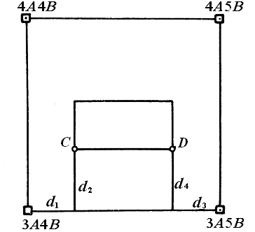 | А) Способ прямой угловой засечки  Б) Способ полярных координат  С) Способ прямоугольных координат  Г) Способ линейной засечки

9. Положение какой оси теодолита не подлежит поверке?
А) Ось вращения теодолита
Б) Ось вращения зрительной трубы
В) Оптическая ось зрительной трубы
Г) Визирная ось зрительной трубы

10. Керамическая или деревянная плитка, размещенная на необходимой высоте с помощью геометрического нивелирования называется
А) панель
Б) маяк
В) блок
Г) метка

11. Совмещение вертикальной оси геодезического прибора с отвесной линией, проходящей через центр геодезического пункта:
А) нивелирование
Б) центрирование
В) установка
Г) горизонтирование

12. Угол наклона при КЛ = -3º10' и МО = +0º01' равен:
А) -3º10'
Б) -3º11'
В) -3º09'
Г) +3º11'

13. Часть горизонтального или вертикального круга, разделенная на равные доли окружности, по которому в угломерных приборах отсчитывается значение угловой величины:
А) Лимб
Б) Алидада
В) Визир
Г) Кремальер

14. Абрисом называется
А) Схема способов съемки
Б) Часть топографического плана, выполняемая на миллиметровой бумаге
В) Схематический чертёж, составленный в произвольном масштабе
Г) Схематический чертёж, указывающий направление рельефа

15. С каким знаком распределяют невязку в нивелирном ходе:
А) Со знаком невязки
Б) По модулю
В) С обратным знаком
Г) Без учёта знака

16. Определение длины и направления линии по заданным координатам её начальной и конечной точек:
А) Обратная геодезическая задача
Б) Прямая геодезическая задача
В) Главная геодезическая задача
Г) Обратная засечка

17. При разбивочных работах способом полярных координат вынос точки С на местность определяют путём отложения от направления АВ:
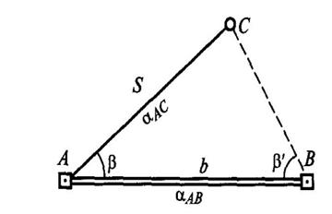 | А) S и αАС  Б) S и αАВ  В) S и β = αАВ - αАС  Г) S и β = αАС - αАВ

18. Способ угловой засечки применяют:
А) для разбивки недоступных точек, находящихся на значительном расстоянии
от исходных пунктов
Б) для разбивки точек, расположенных сравнительно недалеко от выносимых в натуру точек
В) для разбивки точек, расположенных в невидимости исходных пунктов
Г) для разбивки точек, расположенных в невидимости исходных пунктов и
разбивки недоступных точек.

19. Передача отметки на дно котлована
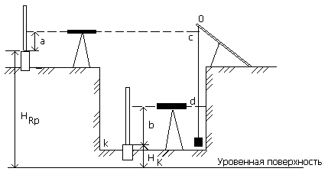
А) Нкотл = Нреп + а – (d – с) – b
Б) Нкотл = Нреп + а + (d – с) – b
В) Нкотл = Нреп - а – (d – с) – b
Г) Нкотл = Нреп + а + (d – с) + b

20. Передача отметки на монтажные горизонты
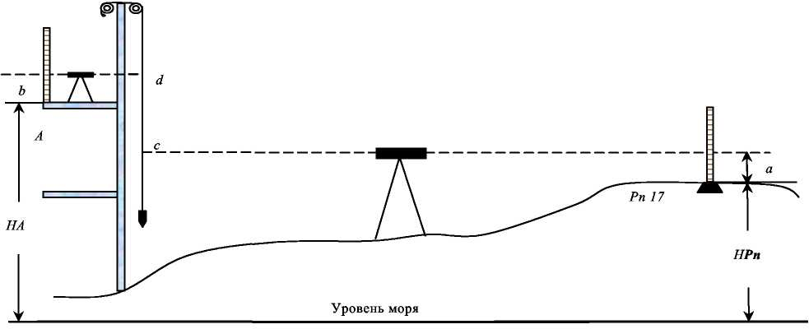
А) НА = Нреп - а – (d – с) – b
Б) НА = Нреп + а + (d – с) – b
В) НА = Нреп + а – (d – с) – b
Г) НА = Нреп + а + (d – с) + b

21. Определите высоты точек A, B, C и D, если высота сечения рельефа h = 5 м

А) A=199 м, B=193 м, C=190 м, D=195 м
Б) A=199 м, B=193 м, C=195 м, D=190 м
В) A=196 м, B=192 м, C=190 м, D=195 м
Г) A=204 м, B=208 м, C=210 м, D=205 м

22. Даны измерения: КЛ 103°46'46" и 15°16'16" КП 164°42'42" и 76°11'12". Определить горизонтальный угол.
А) 88°30'30"
Б) 88°31'30"
В) 88°31'00"
Г) 88°30'00"

23. Детальные разбивочные работы – это:
А) Вынесение на местность основных или главных осей сооружения
Б) Разбивка промежуточных осей внутри здания, а также геодезический контроль за установкой элементов строительных конструкций в проектное положение
В) Работы по закреплению осей сооружения вокруг разбиваемого здания
Г) Разбивка деталей фундамента

24. В геодезии не применяются системы координат:
А) Географическая система координат
Б) Зональная система плоских прямоугольных координат Гаусса– Крюгера
В) Математическая система координат
Г) Полярная система координат

25. Что называют уклоном?
А) Уклон – это отношение высоты сечения к отметке
Б) Уклон – это тангенс угла наклона
В) Уклон – это косинус угла наклона
Г) Уклон – это синус угла наклона

26. Как проконтролировать правильность измерения горизонтального угла?
А) Расхождение между углами в полуприёмах должно быть не более двойной точности прибора
Б) Углы в полуприёмах должны сходиться на 1 минуту
В) При измерении горизонтального угла лимб сбивается на 1 - 2 минуты
Г) При измерении горизонтального угла лимб остаётся неподвижным

27. Что называется осью цилиндрического уровня?
А) Прямая, перпендикулярная лимбу и проходящая через нуль-пункт
Б) Касательная к пузырьку цилиндрического уровня в нуль-пункте
В) Прямая, касательная к внутренней поверхности ампулы уровня в нуль-пункте
Г) Касательная к пузырьку цилиндрического уровня

28. Каков принцип измерения расстояний в светодальномерах и электронных тахеометрах?
А) Измерение времени прохождения звука в воздухе
Б) Измерение амплитуды отраженного сигнала
В) Измерение скорости света в воздухе
Г) Измерение времени прохождения электромагнитных волн в вакууме

29. Основные части нивелира - это ...
А) Подставка с тремя подъемными винтами, зрительная труба, круглый и цилиндрический уровни
Б) Алидада, лимб, зрительная труба
В) Вертикальный и горизонтальный круги
Г) Подставка с тремя подъемными винтами, зрительная труба, лимб и алидада

30. Дирекционный угол линии последующей равен:
А) Дирекционному углу линии предыдущей плюс 180˚ минус угол вправо по ходу лежащий.
Б) Дирекционному углу линии предыдущей минус 180˚ минус угол вправо по ходу лежащий.
В) Дирекционному углу линии предыдущей плюс 360˚ минус угол влево по ходу лежащий.
Г) Дирекционному углу линии предыдущей минус 360˚ плюс угол влево по ходу лежащий.

31. Если невязки в приращениях координат допустимы, то они:
А) Распределяются на приращения координат пропорционально длинам сторон с тем же знаком.
Б) Распределяются на приращения координат пропорционально длинам сторон с противоположным знаком
В) Распределяются на приращения координат пропорционально углам с тем же знаком.
Г) Распределяются на приращения координат пропорционально углам с противоположным знаком.

32. Какой способ выноса трассы изображен на рисунке?

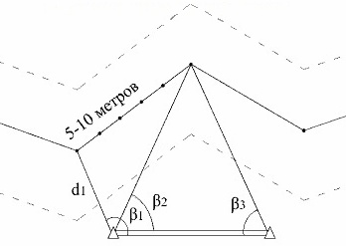 | А) способ постоянных и угловых визирок  Б) способ угловых засечек  С) способ линейных засечек  Г) способ створов

33. Какой способ подготовки проектных данных представлен на рисунке?
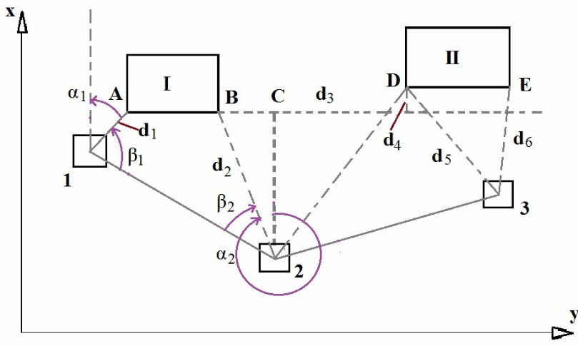 | А) графический  Б) графоаналитический  С) аналитический  Г) проектировочный

1.Прямые затраты это:
А) затраты на материалы;
Б) затраты на основную заработную плату;
В) затраты на материалы, основную заработную плату, затраты на эксплуатацию строительных машин и механизмов
Г) затраты на материалы и на основную зп.

3. Локальная смета составляется:
А) на объект;
Б) на застройку;
В) на отдельные работы и затраты по зданиям и сооружениям
Г) на части объекта

5. Структрура сметной себестоимости состоит из затрат на:
А) на материалы и основную заработную плату;
Б) прямых и накладных затрат;
В) из затрат на управление производством;
Г) накладных расходов;

7. Локальная смета включает:
А) прямые затраты;
Б) накладные расходы;
В) прямые затраты, накладные расходы и плановые накопления;
Г) прямые затраты, накладные расходы;

9. Экпертизу проводит:
А) орган, утверждающий проект;
Б) заказчик;
В) проектная организация;
Г) подрядчик;
11. Стоимость, устанавливаемая условиями контракта:
А) Оптовая цена
Б) Отпускная цена
В) Розничная цена
Г) Договорная цена

13. Задание на проектирование выдает:
А) подрядчик;
Б) заказчик;
В) проектная организация;
Г) субподрядная организация;

14. Акт по выбору площадки составляет:
А) генподрядчик;
Б) субподрядчик;
В) комиссия;
Г) заказчик;

16. Назанчение ЕРЕР на строительные работы:
А) определение затрат по накладным расходам;
Б) определения сметной стоимости строительства;
В) определение сметной прибыли;
Г) определение сметной прибыли, определение сметной стоимости;

18. Ресурсно-индексный метод это:
А) сочетание ресурсного метода с системой индексов на ресурсы, применяемые в строительстве
Б) калькулирования в текущих ценах ресурсов и применение системы индексов;
В) использование системы текущих индексов
Г) калькулирования в текущих ценах и тарифах ресурсов, использование системы текущих индексов

1. Что является целью расчета элементов строительных конструкций по первому предельному состоянию?
а) Недопущение чрезмерного раскрытия трещин
б) Недопущение чрезмерных прогибов
в) Обеспечение несущей способности элементов конструкции
г) Недопущение чрезмерных осадок

2. Что является целью расчета элементов строительных конструкций по второму предельному состоянию?
а) Недопущение возникновения чрезмерных деформаций
б) Недопущение возникновения чрезмерных напряжений
в) Обеспечение несущей способности элементов конструкции
г) Обеспечение прочности по нормальным напряжениям

3. Какой расчет относится к расчетам по первой группе предельных состояний?
а) Расчет стойки на прочность и устойчивость
б) Расчет балки на жесткость
в) Расчет плиты на раскрытие трещин
г) Расчет плиты на прогиб

4. Какой расчет относится к расчетам по второй группе предельных состояний?
а) Расчет балки на прочность по касательным напряжениям
б) Расчет колонны на устойчивость
в) Расчет балки на прогиб
г) Расчет плиты на прочность

5. Какие элементы строительных конструкций работают на изгиб?
а) Центрально нагруженные колонны
б) Стойки стропильных систем
в) Плиты перекрытий
г) Столбчатые фундаменты

6. Какие элементы строительных конструкций работают на сжатие?
а) Плиты перекрытий
б) Балки
в) Колонны
г) Плиты покрытий

7. Какой материал обладает наименьшим сопротивлением растяжению?
а) Бетон
б) Древесина
в) Прокатная сталь
г) Чугун

8. Какой материал обладает наибольшим сопротивлением сжатию?
а) Бетон
б) Каменная кладка
в) Прокатная сталь
г) Древесина

9. Что влияет на расчетное сопротивление древесины сжатию?
а) Размер поперечного сечения элемента
б) Величина приложенной нагрузки
в) Условия закрепления элемента деревянной конструкции
г) Длина элемента деревянной конструкции

10. Какая нагрузка является постоянной?
а) Нагрузка от собственного веса элементов конструкций
б) Нагрузка от веса людей, мебели, оборудования
в) Снеговая нагрузка
г) Ветровая нагрузка

11. Какая нагрузка является временной?
а) Нагрузка от собственного веса перекрытий
б) Нагрузка от собственного веса крыши
в) Снеговая нагрузка
г) Нагрузка от давления грунта

12. Что является лишним для определения нормативной нагрузки от веса элементов строительных конструкций?
а) Проектные размеры элементов конструкции
б) Удельный вес материалов, из которых конструкция изготовлена
в) Расчетное сопротивление материалов, из которых конструкция изготовлена
г) Форма поперечного сечения элементов строительных конструкций

13. Какие расчеты выполняются на действие нормативной нагрузки?
а) Расчет балки на прогиб
б) Расчет балки на прочность
в) Расчет колонны на устойчивость
г) Расчет плиты на прочность

14. Какой коэффициент используется при определении расчетных нагрузок?
а) Коэффициент надежности по ответственности
б) Коэффициент надежности по нагрузке
в) Коэффициент надежности по материалу
г) Коэффициент условий работы

15. Какие расчеты выполняются на действие расчетной нагрузки?
а) Расчет стойки на устойчивость
б) Расчет фундамента на осадку
в) Расчет балки на жесткость
г) Расчет плиты по деформациям

16. На какие опоры передается нагрузка от висячих стропил?
а) На наружные стены здания
б) На внутренние и наружные стены здания
в) На внутренние стены здания
г) На колонны внутри здания и на наружные стены

17. Какие элементы образуют междуэтажное перекрытие?
а) Главные и второстепенные балки
б) Колонны и стойки
в) Балки и плиты
г) Перемычки и простенки

18. Что такое гибкость колонны?
а) Отношение расчетной длины колонны к радиусу инерции поперечного сечения
б) Отношение свободной длины колонны к радиусу инерции поперечного сечения
в) Отношение большего размера поперечного сечения колонны к радиусу инерции
г) Отношение радиуса инерции к длине колонны

19. В каких расчетах учитывается коэффициент продольного изгиба?
а) Расчет балок на прочность
б) Расчет колонн на прочность
в) Расчет колонн на устойчивость
г) Расчет балок на жесткость

20. В каком случае расчетная длина колонны l₀ равна высоте колонны Н?
а) При жестком защемлении нижнего конца колонны и свободном верхнем конце
б) При шарнирном опирании верхнего и нижнего концов колонны
в) При жестком защемлении верхнего и нижнего концов колонны
г) При жестком защемлении нижнего конца колонны и шарнирном закреплении верхнего конца

21. Из какого прокатного профиля должна быть выполнена стальная колонна, чтобы быть равноустойчивой относительно центральных осей?
а) Колонный двутавр
б) Круглая труба
в) Широкополочный двутавр
г) Швеллер

22. Какие величины относятся к внутренним усилиям, возникающим в балках и плитах?
а) Изгибающие моменты М, поперечные силы Q, статические моменты S
б) Моменты сопротивления W_{x}, W_{y}, моменты инерции I_{x}, I_{y}
в) Изгибающие моменты М, поперечные силы Q
г) Нагрузка от собственного веса

23. Где располагается растянутая рабочая арматура в железобетонной однопролетной шарнирно опертой по концам балки междуэтажного перекрытия?
а) У верхней поверхности балки
б) У нижней поверхности балки
в) У нижней и у верхней поверхностей балки
г) В срединной плоскости балки

24. Где располагается растянутая рабочая арматура в консольной железобетонной плите балкона?
а) У нижней поверхности плиты
б) У верхней поверхности плиты
в) У нижней и у верхней поверхностей плиты
г) В срединной плоскости плиты

25. Какая группа грунтов полностью относится к пученистоопасным?
а) Крупный песок, песок средней крупности, мелкий песок, пылеватый песок
б) Мелкий песок, пылеватый песок, супесь, суглинок, глина
в) Гравелистый песок, крупный песок, супесь
г) Крупнообломочный грунт с песчаным заполнителем

26. В каком случае глубина заложения подошвы фундамента не зависит от глубины промерзания грунта?
а) Грунт основания-крупный песок
б) Грунт основания-супесь
в) Грунт основания-глина
г) Грунт основания-суглинок

27. В каком случае размеры подошвы фундамента не достаточны?
а) Расчетное сопротивление грунта основания больше среднего нормативного давления по подошве фундамента
б) Расчетное сопротивление грунта основания меньше среднего нормативного давления по подошве фундамента
в) Расчетное сопротивление грунта основания меньше расчетного сопротивления материала фундамента
г) Расчетное сопротивление грунта основания больше расчетного сопротивления материала фундамента

28. В каком случае глубина промерзания грунта основания у наружных стен здания будет минимальной?
а) Отапливаемое здание без подвала
б) Отапливаемое здание с отапливаемым подвалом
в) Отапливаемое здание с неотапливаемым подвалом
г) Неотапливаемое здание без подвала

29. Укажите правильный ответ.
Если на рассматриваемом участке длины ж/б балки прочность наклонных сечений обеспечена, и поперечная сила полностью воспринимается бетоном, следует:
а) уменьшить шаг поперечных стержней и назначить его не более 0,5$h_{0}$ и не более 300 мм;
б) увеличить шаг поперечных стержней и назначить его не более 0,75$h_{0}$ и не более 500 мм;
в) уменьшить размеры поперечного сечения
г) уменьшить класс бетона;

30. Что не оказывает влияние на глубину промерзания грунта основания у наружных стен здания?
а) Климатические условия района строительства
б) Температурный режим в помещениях примыкающих к наружным фундаментам
в) Наличие подвала
г) Этажность здания

31. По какой формуле рассчитываются центрально-растянутые деревянные элементы конструкций?
а–N / меньше или равно ;
б – N / () меньше или равно ;
в - N / Fменьше или равно ().

32. Как рассчитываются железобетонные конструкции?
а – по допускаемым напряжениям;
б – по разрушающим нагрузкам;
в – по предельным состояниям.

33. По какой формуле рассчитываются центрально – сжатые элементы деревянных конструкций на устойчивость?
а–N / меньше или равно;
б – N / () меньше или равно ;
в - N /меньше или равно .

34. Обозначение постоянной нагрузки:
а – q;
б – g;
в – р.

35. Обозначение временной нагрузки:
а – q;
б – р;
в – g.

36. Как обозначается коэффициент надёжности по нагрузке?
а - ;
б - ;
в - .

37. Момент сопротивления поперечного сечения для бревна равен:
а – W_{x =} W_{y}= (3,14)/32;
б - W_{x =} W_{y}= (3,14)/32;
в - W_{x =} W_{y}= (3,14)/64.

38. По какой формуле рассчитываются изгибаемые элементы деревянных конструкций на прочность по нормальным напряжениям?
а – М/W_{расч.} меньше или равно R_{и;}
б - М/(W_{нт.}меньше или равно R_{и;}
в - М/(W_{нт.}меньше или равно R_{и.}

39. Сколько групп предельных состояний:
а – одна;
б – две;
в – три.

40. По какой формуле рассчитываются центрально- сжатые элементы неармированных каменных конструкций:
а – N меньше или равно m_{g;}
б - N меньше или равно m_{g;}
в – М меньше или равно R_{bt}
41. Какие конструкции рассчитываются по первой группе предельных состояний?
а – работающие на сжатие;
б – все;
в – работающие на изгиб.

42. Коэффициент продольного изгиба для внецентренно- сжатой неармированной кладки принимается:
а – по таблице;
б – по формуле.

43. По способу восприятия нагрузок арматура в железобетонных конструкциях подразделяется на:
а – рабочую;
б - распределительную и монтажную;
в – рабочую, распределительную и монтажную.

44. По какой формуле рассчитываются центрально - сжатые армокаменные конструкции с сетчатым армированием?
а – N меньше или равно m_{q;}
б - N меньше или равно m_{q;}
в - N меньше или равно m_{q;}

45. В зависимости от способа производства арматура делится на группы:
а – А;
б – А, В;
в – В

46. Арматура класса А240 это:
а – горячекатаная, гладкая;
б – горячекатаная, периодического профиля;
в – холоднотянутая, гладкая.

47. Лобовые врубки применяют в соединениях, работающих на:
а – изгиб;
б – смятие и скалывание;
в – растяжение.

48. Сколько стадий напряжённо-деформированного состояния возникает в железобетонной балке при изгибе?
а – две;
б – три;
в – четыре.

49. Основная расчётная формула для растянутых элементов металлических конструкций?
а – N/A_{n}меньше или равно R_{y};
б - N/A меньше или равно R_{y};
в - N/A меньше или равно R_{y}.

50. Какая стадия напряжённо- деформированного состояния положена в основу вывода расчётных формул для изгибаемых элементов прямоугольного и таврового сечений?
а – первая;
б – вторая;
в- третья.

51. Малоуглеродистая сталь:
а – Вст3пс6;
б – 09Г2С;
в – 10XHДП.

53. По какой формуле рассчитывают необходимую площадь подошвы отдельного центрально - нагруженного фундамента?
а - А = а/ ( R_{o}-
б - А = /( R_{o}–
в - А = а/( R_{o}–

54. От чего зависит гибкость стержня?
а – от назначения конструкции;
б – от расчётной длины ;
в – от условий работы конструкции.

55. Нагрузки бывают:
а – временные, постоянные, особые;
б – постоянные;
в – постоянные, временные.

56. Основная расчётная формула на прочность для изгибаемых элементов:
а – M/W_{n}меньше или равно R_{y};
б - M/W меньше или равно R_{y};
в - M/W_{n} меньше или равно R_{y.}

57. Основная расчётная формула на устойчивость:
а–N / меньше или равно Rу;
б – N / () меньше или равно ;
в - N /меньше или равно .

58. Первая группа предельных состояний это:
а – расчёт по несущей способности;
б – расчёт по деформациям;
в – расчёт на трещиностойкость.

59. От каких факторов зависит значение коэффициента продольного
изгиба ?
а – от назначения конструкции;
б – от гибкости элемента;
в – от способа загружения.

60. Вторая группа предельных состояний это:
а- расчёт по несущей способности;
б – расчёт по деформациям, по трещиностойкости;
в – расчёт по деформациям.

- Метод укрепления грунтов наиболее часто используемый для устранения просадочных свойств макропористых лессовых грунтов:
а) цементация грунтовых оснований с забивкой инъекторов;
б) силикатизация;
в) термический;
г) смолизация.

- Механический способ разработки грунта:
а) разработка грунта гидроманитором;
б) путем всасывания разжиженного грунта земснарядом;
в)взрыванием;
г) отделение грунта от массива резанием с помощью землеройных и землеройно-транспортных машин.

- Какой способ погружения свай применяют для устройства свайных фундаментов под мачты линий электропередач?
а) ударный;
б) вибропогружения;
в) завинчивания;
г) забивки.

- Квалификация каменщиков выполняющих наружную версту соответствует …
а) 3 разряду;
б) 5-4 разряду;
в) 4-3 разряду;
г) 4 разряду

Что следует проверять исполнителю работ при операционном контроле качества?
а) Соответствие показателей качества покупаемых (получаемых) материалов, изделий и оборудования требованиям стандартов, технических условий или технических свидетельств на них, указанных в проектной документации и (или) договоре подряда;

б) Соответствие последовательности и состава выполняемых технологических операций технологической и нормативной документации, распространяющейся на данные технологические операции; соблюдение технологических режимов, установленных технологическими картами и регламентами; соответствие показателей качества выполнения операций и их результатов требованиям проектной и технологической документации, а также распространяющейся на данные технологические операции нормативной документации;

в) Соответствие показателей качества покупаемых (получаемых) материалов, изделий и оборудования требованиям стандартов, технических условий или технических свидетельств на них, указанных в проектной документации и (или) договоре подряда; соответствие последовательности и состава выполняемых технологических операций технологической и нормативной документации, распространяющейся на данные технологические операции; соблюдение технологических режимов, установленных технологическими картами и регламентами; соответствие показателей качества выполнения операций и их результатов требованиям проектной и технологической документации, а также распространяющейся на данные технологические операции нормативной документации.

г) Соответствие последовательности и состава выполняемых технологических операций технологической и нормативной документации, распространяющейся на данные технологические операции; соблюдение технологических режимов, установленных технологическими картами и регламентами.

- Монтирование паркетного маячного ряда в квадратных помещениях осуществляется:

а) вдоль одной из длинных стен;
б) около дверей;
в)у стены, противоположной дверям;
г) с углов помещения.

- Какие инструменты применяются для грубой острожки древесины
а) Долото, стамески;
б) Рубанки, фуганки;
в) Медведки, шерхебели;
г) Долото, рубанки.
- Какие временные крепления используют для монтажа колонн одноэтажного пром. здания высотой до 8 м
а) Подкосы;
б) Инвентарные вкладыши или кондуктора;
в) Струбцины;
г) Раскосы.

- Максимальная высота подъема крюка по схеме при высоте строповки (Н_{стр}=3м), толщина плиты (b_{пл.}= 220мм), высоте запаса (H_{зап.}=2м) составляет:
а)H_{max}=22.22 метра;3
б) H_{max}=21,72 метра;
в) H_{max}=22,72 метра;
г) H_{max}=20,22 метра;
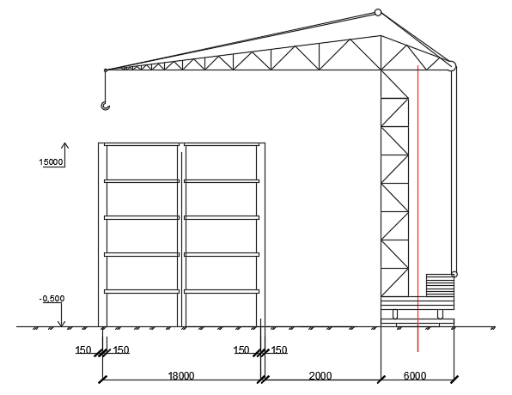

- С какой величиной нахлеста полотнищ следует производить наклейку изоляционных и кровельных ковров?
а) при наклейке полотнища изоляции и кровли должны укладываться внахлестку на 150 мм;
б) при наклейке полотнища изоляции и кровли должны укладываться внахлестку на 100 мм;
в) не нормируется.

- Для строповки ж/б ферм длинной 18 метров применяют:
а) строп четырехветвевой;
б) фрикционный захват;
в) траверсу;
г)многоветвевой строп.

- В каких случаях применяют гусеничный кран
а) Все отросли строительства;
б) Монтаж элементов небольшой массы при погрузочно-разгрузочных работах, на рассредоточенных мелких объектах;
в) Монтаж одноэтажных пром. зданий, конструкций подземной части многоэтажных зданий;
г) Монтаж фундаментов и несущих конструкций малоэтажных зданий.

а) суммы номинальных мощностей всех установленных моторах в кВт;
б) мощности потребляемой на технологические нужды в кВт;
в) мощности потребляемой всеми механизмами и машинами, мощности на внешние и внутренние освещения, мощности на технологические нужды
г) мощности на технологические нужды.

- На основе каких мощностей определяют трансформаторную мощность на строй площадке?

- Наружные вибраторы применяют для уплотнения бетонной смеси:
а) При бетонировани крупных массивных конструкций;
б) при бетонировании фундаментов;
в) при бетонировании густоармированных конструкций;
г) при бетонировании малоармированных конструкций .

- Срок эксплуатации полимерных полов:
а)10-20 лет;
б)5-9лет;
в) 1 год;
г) 4 года.

- Нахлест полосы паро- или гидроизоляции в полах из ламината:
а) 10 мм;
б) 20 мм;
в) 40 мм;
г) 30 мм.

- Пригодность к использованию клеевого состава при облицовке полов керамической плиткой, в течение:
а) 2-4 часа;
б) 30минут;
в) 1-2 часа;
г) 3 часа.

- Смещение плашек при палубной укладке паркета:
а) 1/5;
б) 1/2 - 1/3;
в) 1/8;
г) 1/10.
- Врезка подоконника в стену минимально на, мм:
а) 10 мм;
б) 20 мм;
в) 100 мм;
г) 60 мм.

- Нахлест фризы простого качества обоев:
а) 3-4 см;
б) 2-3 см;
в) 1-2 см;
г) 4-5 см

- Укажите толщину штукатурного намета для высококачественной штукатурки :
а)14мм;
б) 20мм;
в) 28мм;
г) 30мм.

- Какое из связующих не является связующим водных окрасочных составов…
а) клей животный;
б) олифа;
в) известь;
г)жидкое калиевое стекло;

- Что такое «отказ» ?
а) Глубина погружения сваи в грунт
б) Глубина погружения сваи от одного удара молота
в) Приспособление для предотвращения падения свай
г) Глубина погружения сваи от 10 ударов

- Какое приспособление используют для временного крепления наружных стеновых панелей крупнопанельного здания?
а) Подкосы;
б) Расчалки;
в) Рычаги;
г)Раскосы.

- Какой метод монтажа применяется при возведении крупнопанельного здания?
а) Раздельный;
б) Комплексный;
в)Комбинированный;
г) Параллельный.
- Для строповки плит перекрытия применяется:
а)2-х ветвевой строп;
б) Вилочный захват;
в) 4-х ветвевой строп;
г) Траверса.

- Процесс каменной кладки контролируют контрольно-измерительным инструментом
а) Горизонтальным уровнем, отвесом, шнуром-причалкой
б) Отвесом, угольником, правилом, горизонтальным уровнем, порядовками со шнуром-причалкой
в) Отвесом, правилом, угольником, порядовкой
г) Горизонтальным уровнем, правилом, отвесом

- Какими приспособлениями выполняется строповка колонн?
а) Стропами;
б) Захватами;
в) Кондукторами;
г) 4-х ветвевым стропом.

- Опасная зона работы крана определяется:
а) R_{0,3}= Rmax^{раб};
б) R_{0,3} =Rmax^{раб} + $L_{э}^{max}$ + L_{без};
в) R_{0,3} = Rmax^{раб} + $L_{э}^{max}$ ;
г) R_{0,3} =Rmax^{раб} + L_{без}.
$L_{э}^{max}$ – maxдлина монтируемого элемента
L_{без} – расстояние на отлет груза при падении

- Опасная зона здания определяется:
а) $L_{0.3}^{зд}$= L^{max}+ L_{без};
б) $L_{0.3}^{зд}$=$L_{э}^{max}$+ $R_{max}^{раб}$ ;
в) $L_{0.3}^{зд}$= L_{без}+ $R_{max}^{раб}$ ;
г) $L_{0.3}^{зд}$=Rmax^{раб} + L_{Э}.
где, Rmax^{раб}– рабочая зона действия крана
$L_{э}^{max}$– максмальная длина монтируемого элемента
L_{без} - расстояние на отлет груза в сторону при падении

- Оптимальная схема проходки экскаватора с прямой лопатой при ширине выемки по верху $B≤1,6÷1,7R_{0}$ :
а) Уширенная лобовая с поперечно-торцевым перемещением ;
б) Лобовая;
в) С перемещением «зигзагом»;
г) Кольцевая.

- Оптимальный способ временного крепления стенок трашей глубиной до 4 м в грунтах сухих и естественной влажности:
а) Консольное крепление;
б) Подкосное крепление;
в) Распорное крепление;
г) Шпунтовое.

- Для понижения уровня грунтовых вод (УГВ) до 20м в грунтах с небольшим коэффициентом фильтрации применяют
а) Легкие иглофильтровые установки (ЛИУ);
б) Эжекторныеводопонизительные установки (ЭВУ);
в) Система скважин (СС) с артезианскими и глубинными насосами;
г) Установки вакуумного водопонижения (УВВ).

- Признаки достаточности уплотнения бетона
а) Прекращение выделения воздушных пузырьков;
б) Прекращение оседания бетонной смеси и выделения пузырьков воздуха;
в) Прекращение оседания бетонной смеси и выделение пузырьков воздуха, появление на поверхности цементного молочка;
г) Прекращение оседания бетонной смеси, появление на поверхности цементного молочка.

Вопрос № 1. Выберите правильный ответ
Деятельность по развитию территорий, осуществляемая в виде территориального планирования, градостроительного зонирования, планировки территории, архитектурно-строительного проектирования, строительства, капитального ремонта, реконструкции объектов капитального строительства, эксплуатации зданий, сооружений называется?
А. Градостроительной деятельностью;
Б. Реконструкцией линейных объектов;
В. Территориальным планированием;
Г. градостроительным зонированием.

Вопрос №2. Выберите правильный ответ
Градостроительный кодекс РФ это:
А. документ в области стандартизации, в котором содержатся технические правила и (или) описание процессов проектирования (включая изыскания), производства, строительства, монтажа, наладки, эксплуатации, хранения, перевозки, реализации и утилизации продукции
Б. документ (нормативный правовой акт), устанавливающий обязательные для применения и исполнения требования к объектам технического регулирования.
В. документ градостроительного зонирования, который утверждается нормативными правовыми актами, в котором устанавливаются территориальные зоны, градостроительные регламенты.
Г. основополагающий документ градостроительного права, как основа правового регулирования градостроительной деятельности и стимулирования развития экономики и социальной сферы.

Вопрос №3. Выберите правильный ответ
Документ градостроительного зонирования, который утверждается нормативными правовыми актами, в котором устанавливаются территориальные зоны, градостроительные регламенты это:
А. Свод Правил (СП)
Б. Правила Землепользования и Застройки (ПЗЗ);
В. Градостроительный кодекс РФ;
Г.4. Технический регламент;

Вопрос №4. Вставьте пропущенное словосочетание
Подрядные и строительные организации заключают с заказчиком д , на основании которых выполняют строительно монтажные работы.

Вопрос №5. Вставьте пропущенное слово
Инженерные выполняются для подготовки проектной документации, строительства, реконструкции объектов капитального строительства.
Вопрос №6. Постройте последовательную цепочку действий подготовки строительства для здания или жилого дома до 3-х этажей:

- Земельный участок
- Строительство объекта
- Градостроительный план
- Получение разрешения на строительство
- Выполнение инженерных изысканий и подготовка проектной документации

Вопрос №7. Выберите правильную цепочку действий подготовки строительства для гаража (павильона):
- Земельный участок
- Подготовка проектной документации
- Строительство объекта
- Градостроительный план
- Выполнение инженерных изысканий
Вопрос №8. Установите соответствие.

лицо, осуществляющее подготовку проектной документации; | Застройщик
строительно-монтажные организации принимающие на себя функции по строительству, зарегистрированные и получившие разрешение на строительную деятельность в установленном законодательством порядке. | Технический заказчик
лицо, выполняющее за плату функцию заказчика в строительстве; | Проектировщик
Лицо, которое обеспечивает строительство объектов на принадлежащем ему земельном участке | Подрядчик

Вопрос №9. Установите соответствие.

Срок проведения государственной экспертизы для жилых зданий | 10 лет
Срок выдачи разрешения на индивидуальное жилищное строительство | 60 суток
Срок приостановки работ по строительству, когда должна выполняться консервация объекта | 45 суток
Срок проведения государственной экспертизы не должен превышать (кроме жилых домов) | Более 6 месяцев

Задание №1.
Расположите определения и функции в соответствующие группы.
Заказчик | Подрядчик
Застройщик; инженерные изыскания; подрядный способ строительства; ПТО; хозяйственный способ строительства; получение разрешение на строительство; списание материалов; составление смет; ОКС+ПТО; получение права пользования сервитутами; ведение исполнительной документации; субподрядчик.
Задание №2.
Из представленных ниже отделов составьте структуру строительной организации.

отдел ОКС; Директор; Главный инженер; юридический отдел; производитель труда (рабочий); отдел ПТО; мастер; субподрядные организации; производитель работ (прораб); бухгалтерия; отдел продаж; отдел кадров.
Директор

Вопрос №1 Несоответствие функциональному или технологическому назначению, возникающее под влиянием технического прогресса – это:
а) моральный износ;
б) физический износ;
в) экономический срок службы.

Вопрос №2. Постепенная утрата первоначальных технических свойств под воздействием естественных факторов – это:
а) моральный износ;
б) физический износ;
в) срок службы конструкции.

Вопрос №3 Приведение здания в соответствие современным требованиям проживания и эксплуатации называется _________

Вопрос №4 Комплекс научно-производственных мероприятий, обеспечивающих восстановление утраченного архитектурно-исторического облика здания называется ____________

Вопрос №5

Определите последовательность этапов реконструкции
1.Этап изучения
2.Этап обследования
3.Этап проектирования
4.Технико-технологический этап

Указать последовательность работ на стройплощадке
1. Ограждение участка
2. Расчистка территории
3.Перетрассировка инженерных сетей
4.Защита территории от стока воды
5. Прокладка временных коммуникаций
6. Устройство временных бытовок

Вопрос №6 Определить вероятную причину возникновения трещин …

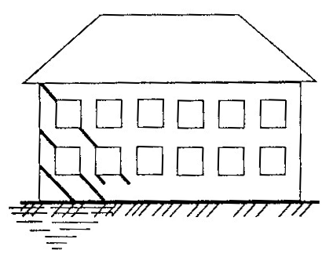
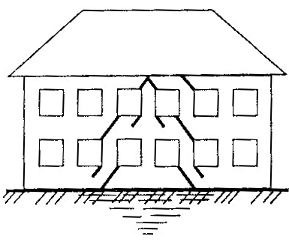

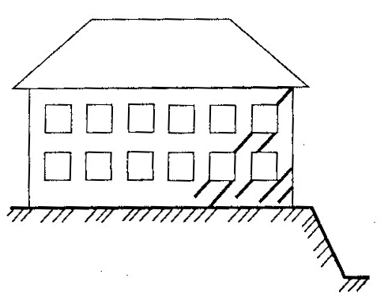

Вопрос №7 Выявите соответствие факторов
Семейный состав населения, различная степень нагрузки территории объектами, не связанными с обслуживанием населения. | архитектурно-композиционные
Различная плотность застройки, различный шумовой режим и микроклимат двора. | особенности земельного участка
Наличие зон памятников архитектуры, истории, культуры | функционально-задающие
Форма участка и наличие на нем ценных зеленых насаждений. Рельеф участка и изменившиеся планировочные отметки. | санитарно-гигиенические

Профессиональное комплексное задание
Регионального этапа Всероссийской олимпиады
Профессионального мастерства по УГС 08.00.00 Техника и технологии
Строительства
Критерии оценок Тестового задания
11 апреля 2018
Участнику регионального этапа олимпиады необходимо ответить на 40 вопросов теста (20 вопросов – инвариативная часть, 20 –вариативная ) в течении 40 минут.
Критерии оценок представлены в паспорте задания.
Всего 20 баллов.

